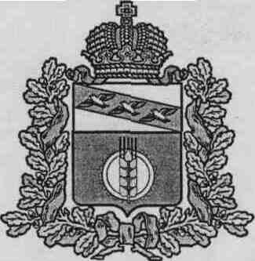
СОБРАНИЕ ДЕПУТАТОВ
КОСТЕЛЬЦЕВСКОГО СЕЛЬСОВЕТА
КУРЧАТОВСКОГО РАЙОНА
КУРСКОЙ ОБЛАСТИ

РЕШЕНИЕ
18.04. 2017 года № 75

О формировании конкурсной комиссии
по проведению конкурса по отбору кандидатур
на должность Главы Костельцевского сельсовета
Курчатовского района Курской области

В соответствии с пунктом 2.1 статьи 36 Федерального закона от 6 октября 2003 года №131-ФЗ «Об общих принципах организации местного самоуправления в Российской Федерации», Уставом муниципального образования «Костельцевский сельсовет» Курчатовского района Курской области, пунктами 2.1., 2.2. раздела 2 «Порядка проведения конкурса по отбору кандидатур на должность Главы Костельцевского сельсовета Курчатовского района Курской области», утвержденного решением Собрания депутатов от 18.04.2017г. № 73, в целях формирования конкурсной комиссии по проведению конкурса по отбору кандидатур на должность Главы Костельцевского сельсовета Курчатовского района, Собрание депутатов Костельцевского сельсовета Курчатовского района Курской области РЕШИЛО:
- Назначить в состав конкурсной комиссии по проведению конкурса по отбору кандидатур на должность Главы Костельцевского сельсовета Курчатовского района:
Жмакина Сергея Николаевича — депутата Костельцевского Собрания депутатов Курчатовского района Курской области;
Зюбанову Галину Алексеевну — заместителя Главы Костельцевского сельсовета Курчатовского района Курской области;
Мезенцеву Нину Егоровну, библиотекаря МКУК «Межпоселенческая библиотека Курчатовского района» Курской области;
Мухина Виктора Васильевича — директора МКОУ «Костельцевская основная общеобразовательная школа»;
Сычову Нину Васильевну — пенсионера.
- Направить Главе Курчатовского района Курской области А.В. Ярыгину уведомление о назначении лиц, указанных в пункте 1 настоящего решения, в состав конкурсной комиссии по проведению конкурса по отбору кандидатур на должность Главы Костельцевского сельсовета Курчатовского района, а также ходатайствовать о назначении другой половины членов конкурсной комиссии.
- Настоящее решение вступает в силу со дня подписания.

И.о. Главы Костельцевского сельсовета Г.А.Зюбанова

